Projenin Adı: Dikkat Testi
Amaç: Dikkat dağınıklığı yaşayan kişiler için faydalı olabilecek, gelişim çağında olan çocuk ve gençler için konsantrasyon çalışmasına olanak sağlayacak bir uygulama geliştirmek.
Detay:
Proje içerisinde renklerden ve renklerin yazılışlarından faydalanılarak bir dikkat testinin oyun formatıyla oluşturulması amaçlanmaktadır. Oyuncunun amacı iki farklı noktada yer alacak olan kelimelerden birinin belirtmiş olduğu renk ile diğer kelimenin yazıldığı rengin eşleşip-eşleşmediği durumları kontrol etmektir. Oyuncu eşleşme sağlandığı durumlarda doğru, eşleşme sağlanmadığı durumlarda yanlış butonuna basarak puan almaya çalışacaktır.
Beynimiz bilindiği üzere sağ ve sol olmak üzere 2 farklı bölümden oluşur. Sanılanın aksine bu iki farklı bölüm birbirinden bağımsız olarak çalışmaz. Ancak bazı fonksiyonların işlem birimleri sağ beyinde, bazıları ise sol beyinde bulunmaktadır. Sağ beyin gözümüzün görmüş olduğu renklere odaklanmaya çalışırken sol beynimiz ise yazıları okumaya çalışır. Tıp literatüründe bu duruma “STROOP ETKİSİ” denir.
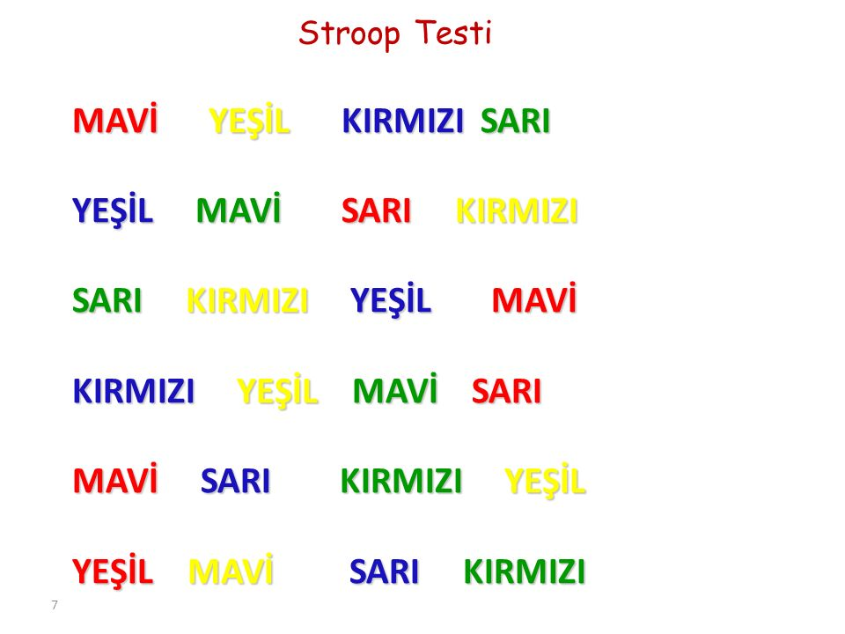
Stroop etkisi olarak adlandırılan bu durum ilk defa 1935 yılında J. Ridley Stroop tarafından açıklandı. Stroop etkisinin belirlenmesi için “Stroop testi” olarak isimlendirilen bir test uygulanıyor. Bu testte temel olarak renklerin isimleri kelimenin adını aldığı renkten farklı bir renkte mürekkep kullanılarak yazılıyor ve insanların kelimenin ifade ettiği rengi söylemelerinin ne kadar zaman aldığı ölçülüyor.
Bu basit test senelerden beri psikoloji, sinir bilimi, dil bilimi gibi farklı alanlarda yaygın olarak kullanılıyor. Stroop testi sırasında fonksiyonel manyetik rezonans görüntüleme (fMRI) gibi beyin görüntüleme yöntemlerinden yararlanılarak, belirli etkinlikler sırasında kişinin beyninin hangi bölümünü kullandığı belirlenebiliyor. Ayrıca Stroop testinin farklı nöropsikolojik testler ile birlikte kullanılmasıyla bazı psikiyatrik ve nörolojik hastalıklara tanı konulabiliyor.
Bu proje ile birlikte ileri düzey tanıların konulması, nöropsikolojik gözlemlerin yapılması amaçlanmamakla birlikte; boş zamanlarda yapılmak üzere konsantrasyon artıcı bir egzersiz olarak bir mobil uygulamanın geliştirilmesi amaçlanmaktadır. Kullanıcılar boş zamanlarında kısa/orta/uzun periyotlarla uygulamayı kullanarak zihinsel bir aktivite ile bilişsel egzersiz yapabileceklerdir.
Yapılacaklar:
- Ana menü tasarımı
- Sahne elemanlarına animasyon eklenmesi
- Gameplay sahne tasarımı
- Rastgele renk üretimi
- Buton kullanımı ile doğru yanlış kontrolü
- Puan artırma fonksiyonu
- Puan azaltma fonksiyonu
- Geri sayım oluşturulması
- Pause paneli oluşturulması
- Sonuç paneli oluşturulması
- Arka plan seslerinin eklenmesi
- “Nasıl oynanır?” panelinin oluşturulması
- APK çıktısının alınması
Hedef Kitle:
- Çocuk ve genç kullanıcılar.
- Dikkat dağınıklığı yaşayan bireyler.
Grup Üyeleri:
- Görkem İlbasmış (Yönetici)
- Abdullah Bekci (Back-End)
- Serdar Arıkan (Front-End - Tasarım)
- Mert Can Taşkıran (Dokümantasyon)

Zaman-İş Planı:
